**ALDEIA DOS GUARANI, SANTUÁRIO DE FÁTIMA E**

**CASCATA DO COMANDAÍ**

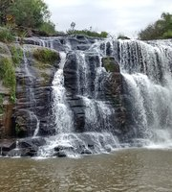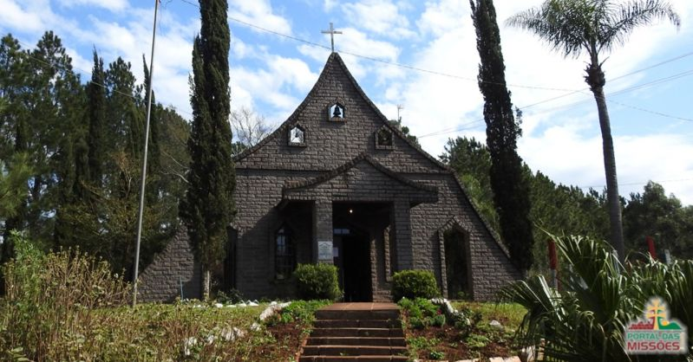

**Programa para 1 dia:**

Saída as 07h de Santo Ângelo com destino ao distrito de Buriti, onde vamos visitar o Santuário de Nossa Senhora de Fátima (local com lagos, ponte suspensa, igreja de pedra e um dos maiores rosários do mundointegrado a naturesa).

Seguindo após a **Aldeia dos Guarani** “TEKOÁ PYAU” receptivo com símbolo de boas-vindas feito pelos nativos, fala da cultura Guarani, mostra do artesanato, seguido com apresentação do Coral “Jeguatapyau”. Tempo para fotos com os índios, passear e conhecer a aldeia.

Após seguimos para **Cascata do Comandaí**, local aprazível e uma das mais belas cachoeiras da região. Local onde faremos um piquenique (cada pessoa leva um produto e no local fizemos uma partilha, algo comunitário). Tempo para banho na cascata, curtir a natureza, fotos. **Obs**. Cada pessoa informa com antecedência o que vai levar para o piquinique, sucos, frutas, comes, para organizarmos com o grupo.

Retornando vamos conhecer a **Ponte elevada sobre o Rio São João**, que destaca-se pela engenharia da década de 40, sua altura e resistencia ao tempo. Ramal ferroviario que ligava Santo Ângelo a Guarani das Missões e Cerro Largo. Além do riacho, trilha na mata em contato com natureza ezuberante do local.

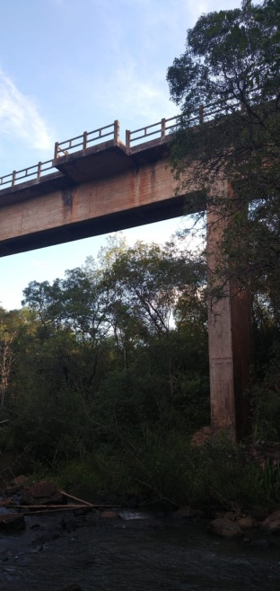Seguimos para fazer fotos nos trilhos de trem e na**ponte de ferroviaria no rio Itaquarinchim**. Sua contrução de 1921. Retorno a cidade, fim do passeio.

**VALOR DO PROGRAMA É POR PESSOA* R$ 165,00**

*O valor é base mínima de 4 pessoas ou mais, caso for menor número pessoas terá acréscimo dependendo do total de pessoas.

**INCLUI NO ROTEIRO:**

Transporte trajeto In/Out;

Visita e atividades na Aldeia dos Guarani;

Acesso e visita ao Santuário de Fátima;

Ingressos a Cascata do Comandai;

Acesso as pontes ferroviarias e passeios;

Guia de turismo/condutor nos passeios do roteiros.

**Não inlcui**

Piquenique (lanches, frutas e sucos naturais).